Tepelně technické posouzení konstrukce zateplené materiály Knauf Insulation®

(podle ČSN EN ISO 13788:2012, ČSN EN ISO 6946:2007, ČSN 730540,ČSN EN ISO 10211:2007)

Výpočetní software: KI-Real, verze:2017.0.0.6

Úloha:fRENŠTÁT PANELY JJ
Zpracoval:Ing. Jan Juhás Dne:22.07.2022

Výsledky výpočtu

Prostup tepla
    - Součinitel prostupu tepla U dle ČSN EN ISO 6946
U = (0,099 ± 0,001) Wm⁻²K⁻¹

Tepelný tok přes vnitřní povrchy
Φ = 2,961 W

Bilance vlhkosti v konstrukci
    - Bilance vlhkosti dle ČSN EN ISO 13788
Zkondenzované množství vodní páry během roku Mc,an = 0,002kg/(m2a) V průběhu výpočtového roku dochází ke kondenzaci! Podrobněji Tab. 1.1.

Na konci výpočtového roku je konstrukce suchá.

Požadavek na minimální vnitřní povrchovou teplotu je ve všech obdobích a na všech vnitřních plochách splněn!

fRsi,max = 0,373(nejvyšší z hodnot fRsi,min během výpočtového roku)
fRsi = 0,950(teplotní faktor konstrukce - je stejný pro všechna výpočtová období) Požadavek fRsi > fRsi,max je splněn pro všechny vnitřní plochy a výpočtová období.

Tab. 1.1 Bilance vlhkosti v průběhu výpočtového roku dle ČSN EN ISO 13788
Ma - akumulovaná vlhkost ke konci měsíce
Mc,j - dílčí množství vodní páry zkondenzované během měsíce Mev,j - dílčí množství vodní páry vypařitelné během měsíce fRsi,min - nejnižší přípustná hodnota teplotního faktoru
θsi - teplota nejchladnějšího místa na vnitřním povrchu θsi,min - nejnižší přípustná teplota na vnitřním povrchu

Měsíc
Prosinec Leden Únor Březen Duben Květen Červen Červenec Srpen Září Říjen Listopad
Ke konci roku
Ma (kgm⁻²)
0,000
0,001
0,002
0,001
0,000
0,000
0,000
0,000
0,000
0,000
0,000
0,000
0,000
Mc,j (kgm⁻²)
0,000
0,001
0,000
0,000
0,000
0,000
0,000
0,000
0,000
0,000
0,000
0,000
0,002
Mev,j (kgm⁻²)
0,000
0,000
0,000
0,000
0,002
0,000
0,000
0,000
0,000
0,000
0,000
0,000
0,003
fRsi,min (-) 0,372
0,365
0,373
0,356
0,340
0,281
0,206
0,143
0,160
0,276
0,335
0,359
θsi (°C) 18,9
18,8
18,8
19,0
19,3
21,0
22,5
23,4
23,3
21,1
19,3
19,0
θsi,min (°C)
5,9
4,4
5,6
7,8
10,9
13,9
15,9
16,9
16,7
14,1
11,0
7,8
Poznámky

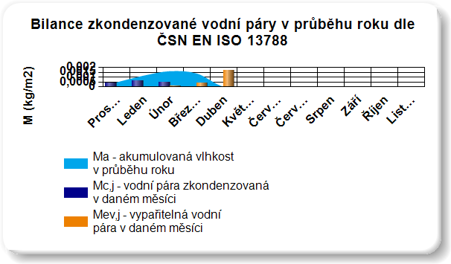
Obr. 1.1 Bilance zkondenzované vodní páry

    - Bilance vlhkosti dle ČSN 730540
Roční množství zkondenzované vodní páry Mc,an = 0,038kg/(m2a) Roční množství vypařitelné vodní páry Mev,an = 0,056kg/(m2a)

Tab. 1.2 Dílčí množství zkondenzované a vypařitelné vodní páry dle ČSN 730540-4 podrobně po obdobích
Ma,j = Mc,j - Mev,j
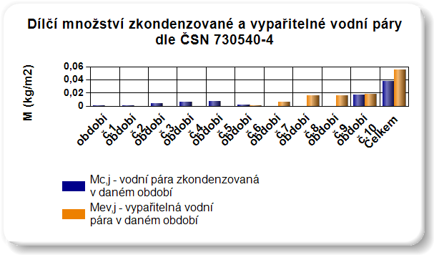
Mc,j - dílčí množství vodní páry zkondenzované během měsíce Mev,j - dílčí množství vodní páry vypařitelné během měsíce

období č.
1
2
3
4
5
6
7
8
9
10
Celkem
Ma,j (kgm⁻²)
0,001
0,001
0,004
0,007
0,007
0,002
-0,006
-0,016
-0,016
-0,001
-0,018
Mc,j (kgm⁻²)
0,001
0,001
0,004
0,007
0,007
0,002
0,000
0,000
0,000
0,017
0,038
Mev,j (kgm⁻²)
0,000
0,000
0,000
0,000
0,000
0,000
0,006
0,016
0,016
0,018
0,056

    - Vnitřní povrchová teplota a relativní vlhkost v návrhových podmínkách dle ČSN 730540-2
fRsi = 0,950(bezrozměrné vyjádření teploty nejchladnějšího místa vnitřního povrchu. Musí být vyšší než kritická hodnota.)
fRsi,cr = 0,737(kritická hodnota teplotního faktoru vnitřního povrchu, při které relativní vlhkost na vnitřním povrchu dosahuje kritické hodnoty)
Požadavek fRsi > fRsi,cr je splněn pro všechny vnitřní plochy a výpočtová období.
Tab. 1.3 Výpis výsledků pro jednotlivé vnitřní plochy
θsi- nejnižší teplota na vnitřní ploše,θsi,crkritická teplota na ploše,φsi- relativní vlhkost na ploše Plocha č. Okrajová podmínka θsi (°C) θsi,cr (°C) φsi (%) Poznámka
1 vnitřní 18,60 10,18 46,41
Požadavek na minimální vnitřní povrchovou teplotu je ve všech obdobích a na všech vnitřních plochách splněn!

Dynamické tepelné charakteristiky v letním období:
Výpočet nelze provést! Důvodem může být složitá geometrie, nebo nebyly zadány všechny potřebné vlastnosti materiálů.

Skladba konstrukce

Typ konstrukce: Plochá střecha / strop

Tab. 2.1 Skladba konstrukce po vrstvách (shora dolů, u svislých kcí zvenku dovnitř)
č.
3D vrstva
d (mm)
λ (Wm⁻¹K⁻¹)
μ (-)
Ρ
(kgm⁻³)
c (Jkg⁻¹
K-1)
ε (-) R
(Km²W⁻¹)
Sd (m)
1
Asfalt. pásy - spodní pás samolepící, horní pás s polyesterovou rohoží a posypem Biodeska Novatop
,kvalita D/D
Dřevěné krokve 60/140 mm , rozteč 1250 mm, vyplněno minerální vatou Knauf Naturoll Plus
Dřevěné BSH nosníky 80/320 mm , rozteč 2460 mm, vyplněno minerální vatou Knauf Naturoll Plus
Vysoce parotěsná fólie HOMESEAL LDS 100;
sd = 100 m Dřevěná prkna tl. 20 mm jako opora parozábrany
8
0,21
6100
0
0
-
0,04 48,8
2
27
0,18
30
400
2510
-
0,15
0,81
3
140
0,0496
1,26
0
0
-
0,78
21,98
4
320
0,0521
1,29
0
0
-
1,78
50,24
5
0,1
0,5
800000
0
0
-
0
80
6
20
0,18
30
0
0
-
0,11
0,6

Tab. 2.2 Podrobný výpis všech homogenních bloků v konstrukci
Materiál
Dřevěná prkna tl. 20 mm jako opora parozábrany
Vysoce parotěsná fólie HOMESEAL LDS 100; sd = 100 m
Dřevo měkké, tepelný tok - kolmo k vláknům
NatuRoll Plus
Dřevo měkké, tepelný tok - kolmo k vláknům
NatuRoll Plus
Biodeska Novatop ,kvalita D/D
Asfalt. pásy - spodní pás samolepící, horní pás s polyesterovou rohoží a posypem
λ (Wm⁻¹K⁻¹)
0,18
μ (-) ε (-) xmin (mm)
30 - 0
ymin (mm)
0
zmin xmax ymax zmax (mm) (mm) (mm) (mm)
0 625 20 1200
0,5 800000
-
0
20
0 625 20,1 1200
0,18
0,043
0,18
0,043
0,18
157
1,2
157
1,2
30
-
-
-
-
-
0 20,1
0 20,1
0 340,1
30 340,1
0 480,1
0 625 340,1 80
80 625 340,1 1200
0 30 480,1 1200
0 625 480,1 1200
0 625 507,1 1200
0,21
6100
-
0 507,1
0 625 515,1 1200

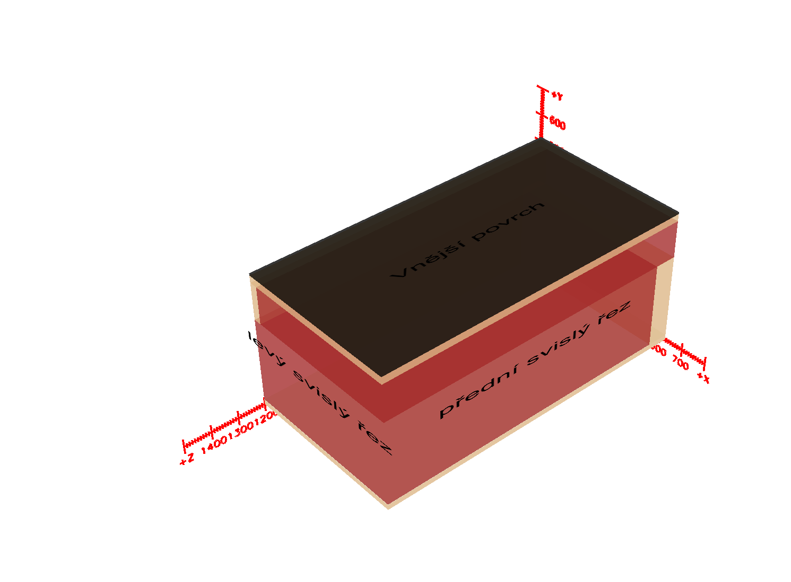
Obr. 2.1 Pohled na konstrukci

Okrajové podmínky

podmínka 'vnitřní '(podmínka je v interiéru)
φsi,cr = 80% - kritická vnitřní povrchová vlhkost dle ČSN 730540-2 (riziko orosování či růstu plísní)

Podmínka 'vnitřní' pro výpočet součinitele prostupu tepla U dle ČSN EN ISO 6946
Rsi = 0,1 Km²/W, θi = 20,6 °C

Podmínka 'vnitřní' pro výpočet dynamických charakteristik dle ČSN 730540-4 a ČSN EN ISO 13786
R*si = 0,1 Km²/W
Tab 3.1.1 Podmínka 'vnitřní' pro výpočet bilance vlhkosti dle ČSN EN ISO 13788
Měsíc Leden Únor Březen Duben Květen Červen Červenec Srpen Září Říjen Listopad Prosinec
θi (°C) Rsi(Km²W⁻¹) φi (%) 20 0,1 28,7
20 0,1 31,2
20 0,1 36,3
20 0,1 44,6
21,5 0,1 49,7
23 0,1 51,3
23,8 0,1 52,1
23,7 0,1 52
21,6 0,1 49,8
20 0,1 44,8
20 0,1 36,1
20 0,1 31,7
sdsi (m)
0,02
0,02
0,02
0,02
0,02
0,02
0,02
0,02
0,02
0,02
0,02
0,02
Poznámka
Tab. 3.1.2 Podmínka 'vnitřní' pro výpočet bilance vlhkosti dle ČSN 730540-4
období č. θai,u (°C) Rsi(Km²W⁻¹) φi,u (%)
1 20,6 0,25 55
2 20,6 0,25 55
3 20,6 0,25 55
4 20,6 0,25 55
5 20,6 0,25 55
6 20,6 0,25 55
7 20,6 0,25 55
8 20,6 0,25 55
9 20,6 0,25 55
10 20,6 0,25 55
sdsi (m)
0,02
0,02
0,02
0,02
0,02
0,02
0,02
0,02
0,02
0,02
Poznámka

Tab. 3.1.3 Podmínka 'vnitřní', návrhová pro výpočet vnitřní teploty dle ČSN 730540-2
θai (°C) Rsi(Km²W⁻¹) φi,r (%)
41
sdsi (m)
0,02
Poznámka
20,6
0,25

podmínka 'venkovní '(podmínka je v exteriéru)
Podmínka 'venkovní' pro výpočet součinitele prostupu tepla U dle ČSN EN ISO 6946
Rse = 0,04 Km²/W, θe = -19 °C

Podmínka 'venkovní' pro výpočet dynamických charakteristik dle ČSN 730540-4 a ČSN EN ISO 13786
R*se = 0,07 Km²/W
Tab 3.2.1 Podmínka 'venkovní' pro výpočet bilance vlhkosti dle ČSN EN ISO 13788
Měsíc θeq (°C) Rse(Km²W⁻¹) φe (%) Leden -4,5 0,04 81,3
Únor -2,9 0,04 80,8
Březen 1,1 0,04 79,4
Duben 6,2 0,04 77,2
Květen 11 0,07 74,3
Červen 14 0,07 71,9
Červenec 15,7 0,07 70,2
Srpen 15,4 0,07 70,5
Září 11,2 0,07 74,2
Říjen 6,4 0,04 77,1
Listopad 0,9 0,04 79,5
Prosinec -2,5 0,04 80,7
sdse (m)
0,01
0,01
0,01
0,01
0,01
0,01
0,01
0,01
0,01
0,01
0,01
0,01
Poznámka
Tab. 3.2.2 Podmínka 'venkovní' pro výpočet bilance vlhkosti dle ČSN 730540-4
období č.
1
2
3
4
5
6
7
8
9
10
θe (°C) Rse(Km²W⁻¹) φe (%)
-20 0,04 85
-15 0,04 84
-10 0,04 83
-5 0,04 82
0 0,04 81
5 0,04 79
10 0,04 76
15 0,07 73
20 0,07 68
25 0,07 59
sdse (m)
0,01
0,01
0,01
0,01
0,01
0,01
0,01
0,01
0,01
0,01
Poznámka
Tab. 3.2.3 Podmínka 'venkovní', návrhová pro výpočet vnitřní teploty dle ČSN 730540-2
θex (°C) Rse(Km²W⁻¹) φe (%)
84,6
sdse (m)
0,01
Poznámka
-19
0,04

Tab. 3.1 Podrobný výpis všech ploch s hraničními podmínkami
Plocha č.
1
2
Podmínka
vnitřní venkovní
umístění xmin
(mm)
interiér 0
exteriér 0
ymin (mm)
0
515,1
zmin xmax ymax zmax (mm) (mm) (mm) (mm)
0 625 0 1200
0 625 515,1 1200

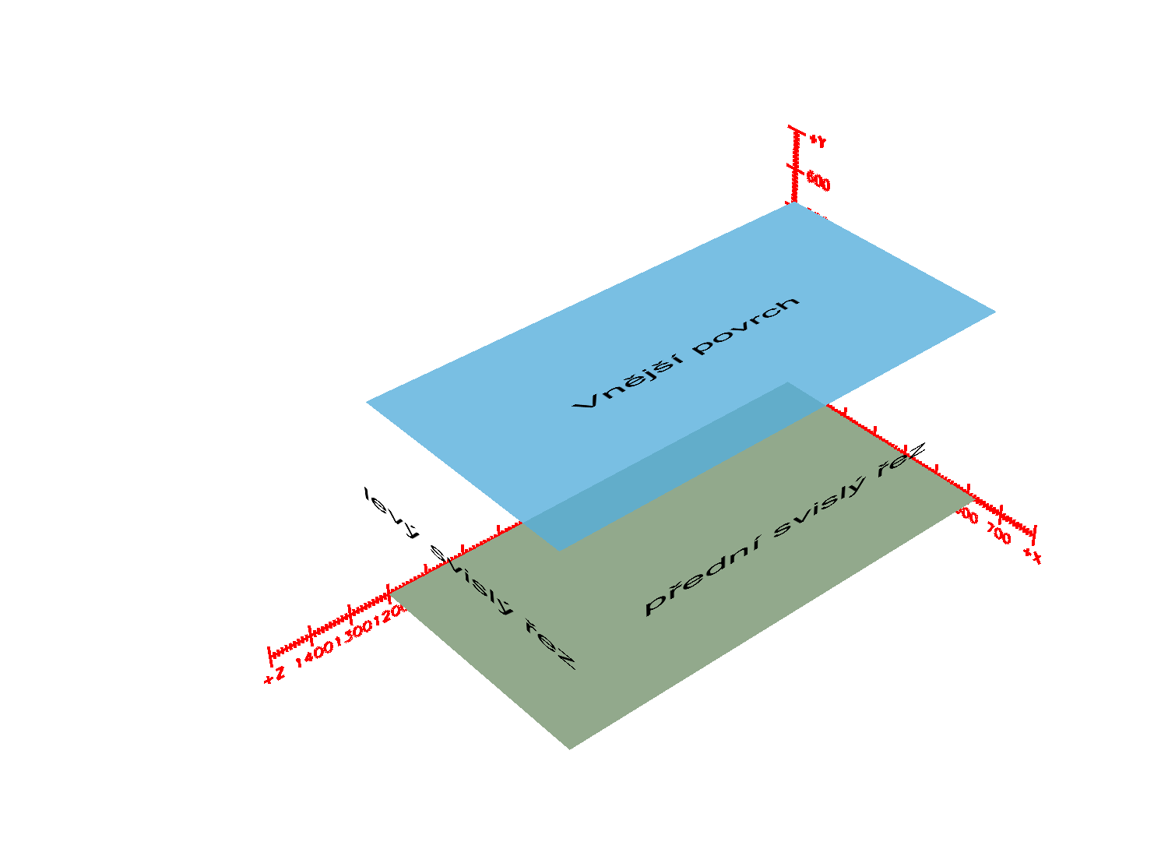
Obr. 3.1 Umístění okrajových podmínek

